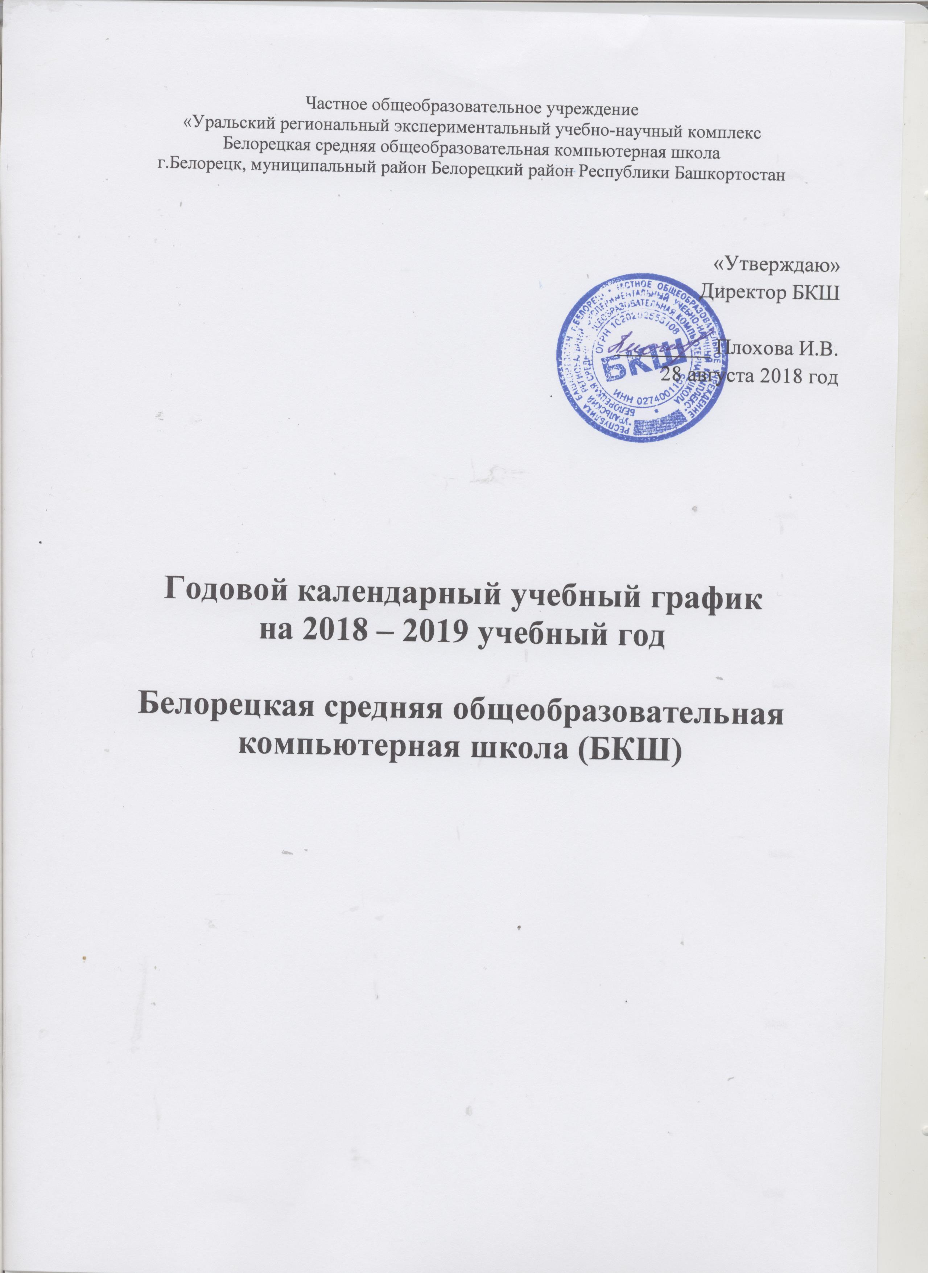
1. Начало учебных занятий:
Начало учебного года – 01.09.2018 года и окончание – 31.05.2019 года.
2. Продолжительность учебного года:
В 1 классе – 33 учебные недели.
Во 2 – 11 классах – не менее 34 учебных недель (не включая летний экзаменационный период в 9 и 11 классах).
3. Окончание учебного года:
1, 9, 11 классы – 25 мая 2019 г.
2 – 8, 10 классы – 31 мая 2019 г.
4. Продолжительность учебных периодов:
Учебный год на I и II ступенях образования (1 – 9 классы) делится на 4 четверти:

Первая четверть | с 01.09.2018 г. по 27.10.2018г. | 48 учебных дней
Вторая четверть | с 5.11.2018г. по 29.12.2018г. | 47 учебных дней
Третья четверть | с 14.01.2019г. по 24.03.2019г. | 58 учебных дней
Третья четверть для 1-х классов | с 14.01.2019г. по 24.03.2019г.  Дополнительные каникулы с 11.02.2019 по 15.02.2019 | 53 учебных дней
Четвертая четверть | с 01.04.2019г. по 31.05.2019г. | 49 учебных дней
Четвертая четверть для 1-х, 9-х классов | с 02.04.2018г. по 25.05.2019г. | 44 учебных дней

Учебный год на III ступени образования (10 – 11 классы) делится на 2 полугодия:

1 полугодие | с 01.09.2018г. по 30.12.2018г. | 95 учебных дней
2 полугодие для 10 класса | с 15.01.2019г. по 31.05.2019г. | 107 учебных дней
2 полугодие для 11 класса | с 15.01.2019г. по 25.05.2019г. | 102 учебных дней
5-8 классы
Учебный период | дата |  | продолжительность
 | начало | окончание | Количество учебных недель | Количество рабочих дней
1 четверть | 1.09.18 – | 27.10.18 | 8 | 48
2 четверть | 5.11.18 – | 29.12.18 | 8 | 47
3 четверть | 14.01.19 – | 24.03.19 | 10 | 58
4 четверть | 01.04.19 – | 31.05.19 | 9 | 49
Итого в учебном году |  |  | 35 | 202

5. Экзамены:
Для выпускников 11 - го класса – с 28.05.2019 по 20.06.2019.
Для выпускников 9 - го класса – с 25.05.2019 по 16.06. 2019.
Для выпускников 4 – го класса – с 03.06.2019 по 16.06.2019 на основании Положения о порядке и основаниях перевода, отчисления и восстановления учащихся Белорецкой средней общеобразовательной школы (БКШ).
6. Каникулы:
Осенние – 8 дней, с 28.10.2018 по 04.11.2018.
Зимние – 14 дней, с 31.12.2018 по 13.01.2019.
Весенние – 8 дней, с 24.03.2019 по 31.03.2019.
Для учащихся 1-х классов устанавливаются дополнительные недельные каникулы в 3-ей четверти – с 11.02.2019 г. по 15.02.2019 г.
7. Сменность занятий:
Занятия проводятся в одну смену.
8. Начало занятий:
5 – 11 классы – 8.00
1 – 4 классы – 8.50
Окончание занятий – по расписанию в соответствии с учебным планом.
Все дополнительные занятия проводятся с перерывом не менее 45 минут после окончания последнего урока. Кружковая работа – по расписанию кружковой работы.
9. Режим работы школы:
Понедельник — суббота: с 7.00 до 20.00; в воскресенье и в праздничные дни (установленные законодательством Российской Федерации) Образовательное учреждение не работает.
Учебные занятия начинаются в 08.00 часов утра. Проведение «нулевых» уроков в Образовательном учреждении не допускается в соответствии с санитарно-эпидемиологическими нормами и правилами.
1 – 4 классы – 5-дневная рабочая неделя.
5 – 11 классы – 6-дневная рабочая неделя.
На период школьных каникул приказом директора устанавливается особый график работы Образовательного учреждения.
10. Продолжительность уроков:
40 минут
11. Продолжительность перемен:
3 перемены – 10 минут.
3 перемены – 20 минут.
12. Расписание звонков:
1 урок: 08.00 – 08.40
2 урок: 08.50 – 09.30
3 урок: 09.40 – 10.20
4 урок: 10.40 – 11.20
5 урок: 11.40 – 12.20
6 урок: 12.40 – 13.20
7 урок: 13.30 – 14.10
13. Проведение промежуточной аттестации в переводных классах:
Промежуточная аттестация в переводных классах (2–10 классы) в форме итоговых контрольных работ без прекращения общеобразовательного процесса.
2 -8 классы – итоговые контрольные работы по четвертям.
10 класс – итоговые контрольные работы по полугодиям.
14. Проведение государственной (итоговой) аттестации в 9, 11 классах:
Государственная (итоговая) аттестация обучающихся, освоивших основные общеобразовательные программы основного и среднего (полного) общего образования, и промежуточная аттестация в переводных классах проводится в соответствии со статьей 59 Федерального закона «Об образовании в Российской Федерации» от 29.12.2012 №273-ФЗ, Приказами Министерства образования и науки РФ "Об утверждении Порядка проведения государственной итоговой аттестации по образовательным программам среднего общего образования" и "Об утверждении Порядка проведения государственной итоговой аттестации по образовательным программам основного общего образования». Сроки проведения государственной итоговой аттестации обучающихся, освоивших общеобразовательные программы основного и среднего общего образования, ежегодно устанавливаются приказами Министерством образования и науки Российской Федерации.

